

La nostra Storia

**Il Circolo Auser A.P.S. E.T.S. “Insieme per l’Anziano con Noi”**

**il Comitato Quartiere Pertini**

**in collaborazione** con

**il Gruppo Micologico Bruno Cetto**

**invitano per**

Lunedì 13 giugno ore 17.30

presso il Centro Socio Culturale

Sala tonda via Gagliardi 29 - Mestre

alla Presentazione

a cura di Lionello Pellizzer

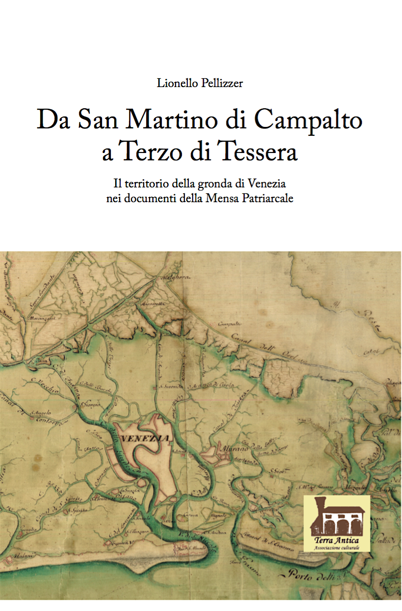

*Ingresso Libero*

*sottoposto alle norme anti–Covid vigenti*

